Геносоциограмма — генеалогическое древо с его значимыми фактами, важными событиями жизни и графически представленными эмоциональными связями.
Как правило, она начинает составляться с человека, который её делает. Затем идёт по прямым предкам.
Обычно предлагается использовать следующие вопросы:
1. Возраст на настоящий момент всех членов семьи.
2. Даты рождения и смерти, возраст и диагноз умерших родственников.
3. Даты заключения браков, продолжительность браков. Возраст детей на время прерывания отношений (разводов).
4. Мифы и легенды семьи, а также связанные с причиной смерти некоторых родственников.
5. Разница в возрасте между супругами.
6. Смена фамилии, имени.
7. Количество детей в семьях.
8. Аборты, выкидыши.
9. Профессии.
10. Болезни, алкоголизм, наркомания.
11. Заключение в места лишения свободы (тюрьмы, исправительные колонии).
12. Суициды, изнасилования, насильственная смерть, физические увечья.
13. Дорожно-транспортные происшествия, несчастные случаи.
14. Эмиграция, ссылка.
15. Инцесты (первого типа - запрещенные связи между кровными родственниками, Второго типа - между людьми, которые стали родственниками в результате брака).
Примерный шаблон (хотя в принципе можно воспользоваться обычным листом А4 и карандашом):
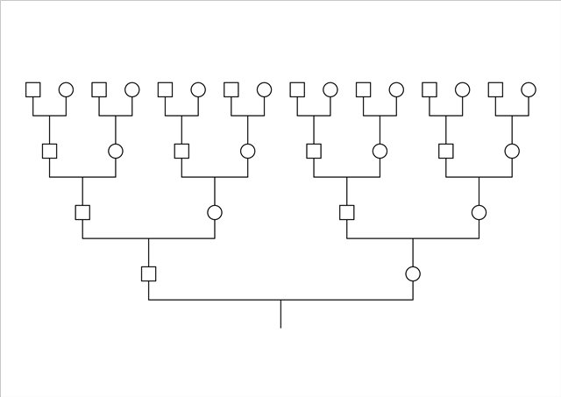
Примеры условных обозначений (разумеется, это только примеры главное, чтобы обозначения были удобны и наглядны: стрелочки, подписи и т.д.):
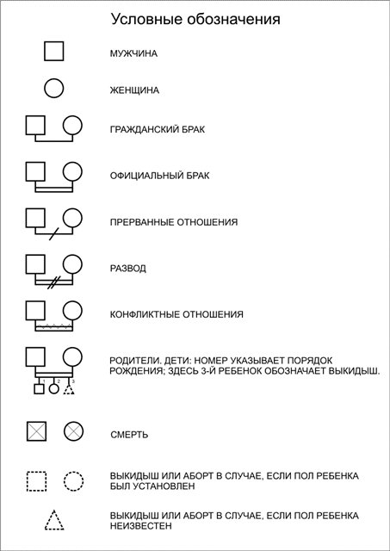
Важно помнить, что на геносоциограмме нужно отразить не только фактические данные, но и эмоциональную сторону отношений в семье. Выделить те ключевые события, которые так или иначе могли повлиять на жизнь дальних и ближайших предков.
Приведу выдержку из материала по ссылке: http://www.transactional-analysis.ru...t/117-poslania
(а вообще рекомендую ознакомиться с ним полностью, хотя бы просмотреть; там в том числе говорится и о методах проработки)
Цитата:
Проблемы и ресурсы рода
Наша судьба зависит также и от наших предков, от событий и традиций нашего рода. Знание о жизни предшествующих поколений дает нам ресурс, источник самореализации. И наоборот, чем больше тайн окружает семейную историю, чем больше замалчиваются какие-то события, тем больше вероятность, что это будет отрицательно влиять на будущие поколения. Чем сильнее стараются вычеркнуть из памяти рода какую-то личность, тем вероятнее, что ее судьбу может "повторить" кто-то из потомков.
Причина такого влияния не до конца ясна. Есть много разных объяснений - от материалистических до мистических. Одна из лучших моделей опирается на понятие группового бессознательного. Семья или род (как группа) обладает собственными сознанием и бессознательным, которые определенным образом функционируют. Семейная и родовая информация передается по разным каналам (в том числе и с помощью прямой коммуникации) из поколения в поколение.
Каждое событие, происходящее в семье или в роду, переживается по-разному. Об одних событиях рассказывают открыто, такие события превращаются в семейные истории. Другие события замалчиваются: о них слишком страшно говорить (например, трагическая или ранняя смерть), или стыдно вспоминать (как об измене, предательстве, нарушении человеческих норм или устоев рода), или они связаны со слишком большой несправедливостью. События, о которых молчат, превращаются в семейные тайны. Первые события становятся достоянием группового (родового) сознания, вторые - группового бессознательного.
Чем больше информация "изгоняется" из группового сознания, тем больше шансов, что она окажется в групповом бессознательном, и ее влияние на жизнь рода будет более сложным и непредсказуемым. Но так как групповое бессознательное является общим для всей группы, то вытесненная информация проявляется или дает о себе знать порой в самых неожиданных местах и формах. Потомкам порой приходится искупать вину членов семьи или "проклятие рода". Часто у кого-то из потомков происходят события, подобные тем, которые происходили с кем-то из предков: неосознанные семейные повторения и синдром годовщины.
Из поколения в поколение могут передаваться последствия коллективных травм, непроработанный траур, невысказанные чувства и невыплаканные слезы. Об этом пишут многие авторы - Р. Кукиер, Я. Наор, П. Ф. Келлерман, А. А. Шутценбергер в рамках трансгенерационного подхода.

